- Capítulo 1
- Aula 1. Motivação e Produtividade
- Aula 2. Teoria de liderança
- Aula 3. Modelo Básico de Motivação
- Aula 4. Ciclo Motivacional
- Aula 5. Hierarquia das necessidades de maslow
- Aula 6. O modelo contingencial de motivação de Vroom
- 2 Capítulo 2
- Aula 7. Clima organizacional
- Aula 8. Teoria dos fatores higiênicos e motivacionais de Herzberg
- Aula 9. Pensamento sobre motivação
- Aula 10. O sentimento da própria eficácia
- Aula 11. Estilos Pessimistas e estilos Otimistas
- Aula 12. O conhecimento e o estudo das organizações
- Aula 13. A motivação na organização do conhecimento
- 3 Capítulo 3
- Aula 14. A reflexão e motivação
- Aula 15. Mudanças
- Aula 16. A Sociabilização
- Aula 17. O Monge e o Escorpião
- Aula 18. Confusão versus Criação
- Aula 19. Frases sobre motivação

Curso de Motivação, Comunicação e Trabalho em Equipe - Encerrado
Detalhes

Categoria: Cursos de Curta Duração
Criado em 29 Maio 2014

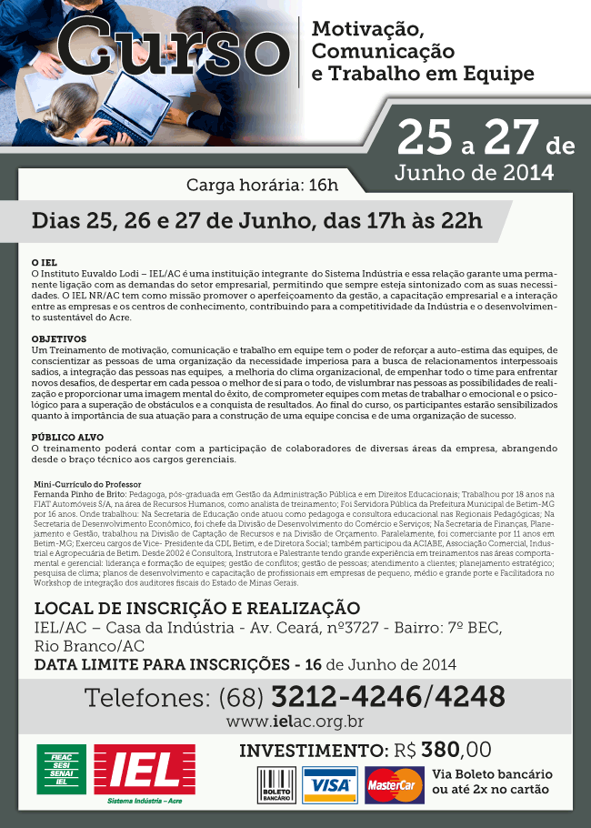OBJETIVOS
Um Treinamento de motivação, comunicação e trabalho em equipe tem o poder de reforçar a auto-estima das equipes, de conscientizar as pessoas de uma organização da necessidade imperiosa para a busca de relacionamentos interpessoais sadios, a integração das pessoas nas equipes, a melhoria do clima organizacional, de empenhar todo o time para enfrentar novos desafios, de despertar em cada pessoa o melhor de si para o todo, de vislumbrar nas pessoas as possibilidades de realização e proporcionar uma imagem mental do êxito, de comprometer equipes com metas de trabalhar o emocional e o psicológico para a superação de obstáculos e a conquista de resultados. Ao final do curso, os participantes estarão sensibilizados quanto à importância de sua atuação para a construção de uma equipe concisa e de uma organização de sucesso.

PÚBLICO ALVO
O treinamento poderá contar com a participação de colaboradores de diversas áreas da empresa, abrangendo desde o braço técnico aos cargos gerenciais.

CONTEÚDO
- Ambientes interno, micro e macro ambientes não sobrevivem sozinhos;
- Conceitos de grupos e equipes;
- O ciclo de formação da equipe;
- Equipe de alto desenvolvimento;
- Quebra de paradigma – sair do grupo e se tornar equipe;
- Foco no cliente, nos produtos e nas equipes como fatores complementares;
- Elementos inibidores das boas relações entre as áreas internas e clientes externos;
- Fatores que comprometem e desconstroem a comunicação entre os membros das equipes na organização e enfraquecem a interação entre os setores;
- Como lidar com as diferenças pessoais sem comprometer a convivência saudável e proativa;
- Meio e tipos de comunicação;
- Qualidade e eficiência na Comunicação;
- Comunicação de acordo com o tipo de público;
- Valores intrínsecos que motivam o profissional de sucesso;
- Técnicas da boa relação profissional e social;
- A importância da manutenção do espírito de equipe como fonte geradora de sucesso do negócio, satisfação dos clientes e desenvolvimento pessoal;
- Assumindo compromisso com os desafios e mudança de paradigmas.
DATA DE REALIZAÇÀO: 25 a 27 de Junho de 2014
CARGA HORÁRIA: 16h
25/06 | 26/06 | 27/06
Das 17h às 22h
LOCAL DE INSCRIÇÃO E REALIZAÇÃO
Local: IEL/AC – Casa da Indústria - Av. Ceará, 3727 – 7º BEC (Ao lado da Agroboi) – Rio Branco/AC -
Telefones: (68) 3212-4246 / 3212 4248 / www.ielac.org.br
DATA LIMITE PARA INSCRIÇÕES
16 de Junho de 2014

Mini-Currículo do Professor
Fernanda Pinho de Brito - Pedagoga, pós-graduada em Gestão da Administração Pública e em Direitos Educacionais; Trabalhou por 18 anos na FIAT Automóveis S/A, na área de Recursos Humanos, como analista de treinamento; Foi Servidora Pública da Prefeitura Municipal de Betim-MG por 16 anos. Onde trabalhou: Na Secretaria de Educação onde atuou como pedagoga e consultora educacional nas Regionais Pedagógicas; Na Secretaria de Desenvolvimento Econômico, foi chefe da Divisão de Desenvolvimento do Comércio e Serviços; Na Secretaria de Finanças, Planejamento e Gestão, trabalhou na Divisão de Captação de Recursos e na Divisão de Orçamento. Paralelamente, foi comerciante por 11 anos em Betim-MG; Exerceu cargos de Vice- Presidente da CDL Betim, e de Diretora Social; também participou da ACIABE, Associação Comercial, Industrial e Agropecuária de Betim. Desde 2002 é Consultora, Instrutora e Palestrante tendo grande experiência em treinamentos nas áreas comportamental e gerencial: liderança e formação de equipes; gestão de conflitos; gestão de pessoas; atendimento a clientes; planejamento estratégico; pesquisa de clima; planos de desenvolvimento e capacitação de profissionais em empresas de pequeno, médio e grande porte e Facilitadora no Workshop de integração dos auditores fiscais do Estado de Minas Gerais.
INVESTIMENTO: R$ 380,00
Via boleto bancário ou ainda 2x no cartão

